(12-18 Апреля 2022)
Индекс
Главное 1
❖ АЛБА и Сент-Китс и Невис решают вопросы интеграции 1
❖ Куба избрана в органы Экономического и Социального Совета ООН 2
❖ Куба готова принять книжную ярмарку в Гаване 3
❖ Народные движения против визита госсекретаря США в Панаму 5
Международные отношения 6
❖ Посол Анголы в Гаване признает связи между двумя странами 7
❖ Панамские рабочие просят отменить транзитные визы для кубинцев 8
Экономическая и торговая блокада США против Кубы 9
❖ Пожертвования от групп солидарности США для Кубы 9
❖ Куба требует, чтобы США прекратили атаки на вопросы прав человека 11
❖ США - мнимый арбитр прав человека в мире 12
Двусторонние отношения 14
❖ Посол Кубы посетил российский Центр стратегических исследований 14

Главное

АЛБА и Сент-Китс и Невис решают вопросы интеграции
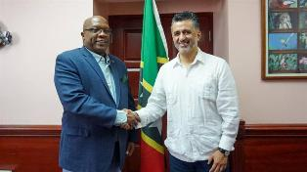
Бастер, 13 апреля. Правительство Сент-Китс и Невис и Боливарианский альянс для народов нашей Америки – Договор о торговле между народами (ALBA-TCP) рассмотрели программу интеграции в различных областях.
Через свой аккаунт в социальной сети Twitter исполнительный секретарь ALBA-TCP Саша Льоренти сообщил о рабочей встрече с премьер-министром Карибской страны Тимоти Харрисом.
"Мы говорили о различных областях интеграции ALBA-TCP, уделяя особое внимание таким вопросам, как сельское хозяйство, туризм, культура и здравоохранение", — написал Льоренти на коммуникационной платформе.
На своем последнем саммите глав государств и правительств, который состоялся в декабре прошлого года в Гаване, Куба, страны блока подчеркнули важность работы над подлинной латиноамериканской и карибской интеграцией перед лицом гегемонистских интересов Соединенных Штатов в регионе.
Встреча на высоком уровне завершилась утверждением Плана работы в период после пандемии, направив усилия на консолидацию общей повестки дня в экономической, политической и социальной областях, а также на создание Обсерватории против вмешательства.
Блок АЛБА, созданный в 2004 году по инициативе революционных лидеров Фиделя Кастро (1926-2016) и Уго Чавеса (1954-2013), в настоящее время состоит из Кубы, Венесуэлы, Боливии, Никарагуа, Доминики, Сент-Винсента и Гренадин, Антигуа и Барбуды, Сент-Китса и Невиса, Сент-Люсии и Гренады. (Пренса Латина)

Куба избрана в органы Экономического и Социального Совета ООН
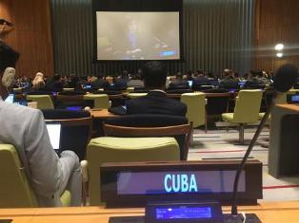
ООН, 14 апреля. Экономический и Социальный Совет ООН (ЭКОСОС) избрал Кубу членом четырех своих органов, среди которых выделяется Исполнительный совет Детского фонда ООН.
Это решение, о котором было объявлено во время заседания в штаб-квартире ООН в Нью-Йорке, позволит Кубе также войти в состав комиссий по правовому и социальному положению женщин, науки и техники в целях развития и комитета по неправительственным организациям.
По сообщению Министерства иностранных дел острова, выборы прошли путем аккламации, что свидетельствует об авторитете нашей страны в мире.
Это также свидетельствует о влиянии Кубы в Организации Объединенных Наций и ее деятельности в интересах поощрения и защиты прав человека.
В официальном твиттер-аккаунте председательствующая карибская страна отметила, что считает: это решение делает Кубу мировым эталоном.
Ее авторитет известен в мире, несмотря на жестокую кампанию в СМИ против нее. Куба растет, добавил он.
Экосос состоит из 54 членов, избираемых Генеральной Ассамблеей, срок их полномочий составляет три года.
Это орган, который координирует экономическую и социальную работу ООН и входящих в нее институтов и специализированных учреждений. (Пренса Латина)

Куба готова принять книжную ярмарку в Гаване
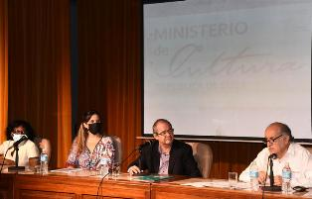
Гавана, 14 апреля. Куба готова стать эпицентром литературы и принять Мексику в качестве страны-гостя на 30-й Гаванской международной книжной ярмарке, сообщил организационный комитет.
Мы накануне великого праздника литературы на Кубе. Для нас это ярмарка, которую мы ожидаем, мы строим вместе, и мы подготовились к выполнению этого благородного приглашения, заявил национальной прессе посол Мексики в Гаване Мигель Диас.
Во время встречи, состоявшейся в Министерстве культуры, дипломат подтвердил присутствие известных иллюстраторов, поэтов и писателей из своей страны и настаивал на том, что "здесь появится образец множественности и разнообразия ацтекской нации, которая будет варьироваться от музыки ранчера, театра, фольклора до современного искусства".
На мероприятии состоится открытие книжного магазина Фонда экономической культуры в Гаване, одного из самых известных издателей в Мексике, под руководством интеллектуала и писателя Пако Игнасио Тайбо II, который проведет несколько презентаций новых изданий.
На литературное мероприятие, которое продлится более 10 дней, прибывает респектабельная артистическая делегация, в том числе балет Национального фольклорного театра, певица болеро Евгения Леон, группа LeonesdelaSierra.
Также следует отметить выступление Национальной театральной труппы Мексики, которая поставит пьесу, где исследуются и переплетаются различные социальные темы из видения, в котором женщины являются представителями коллективной памяти, разоблачающей коррупцию, расизм и несправедливость.
Изобразительное искусство будет играть ведущую роль в фотовыставке "Шип и плод" Сесилии Сальседо, которая изобразила древние отношения между людьми и растениями в регионе Оахака.
Точно так же выставка дружбы между Кубой и Мексикой, запланированная во Дворце Сегундо Кабо, на 80 фотографиях отразит историческую дружбу между двумя странами, отношения братства и сотрудничества, которые уходят корнями в 120-летнюю историю установления дипломатических отношений.
Со своей стороны, Вероника Алеман, координатор литературной программы мероприятия, подтвердила, что ожидается более 800 общих презентаций, распределенных между обычной штаб-квартирой крепости Сан-Карлос-де-ла-Кабанья и Офисом историка.
Алеман имела в виду, что на Ярмарке будут представлены 17 профессиональных программ, более 50 презентаций с двадцатью мексиканскими авторами и специальная панель, посвященная недавно умершему кубинскому интеллектуалу Амбросио Форнету.
Международная книжная ярмарка будет проходить с 20 по 30 апреля, будет способствовать обмену между различными культурами и охватит все уголки Карибской нации. (Пренса Латина)

Народные движения против визита госсекретаря США в Панаму

Панама, 18 апреля. Народные движения в Панаме выступили против объявленного визита госсекретаря США Энтони Блинкена 19 и 20 апреля для участия в региональном совещании по вопросам миграции.

В социальной сети Twitter Национальный фронт защиты экономических и социальных прав (Frenadeso) признал главу дипломатии США персоной нон грата, который прибывает в страну в следующий вторник и примет участие в министерской конференции по миграции и защите.
Согласно официальному сообщению Государственного департамента, эта встреча следует за аналогичной встречей в октябре прошлого года в Колумбии и имеет целью обсудить "сотрудничество в области безопасной, упорядоченной и гуманной миграции во всем нашем полушарии".
Однако эксперты ставят под сомнение это выступление Вашингтона и утверждают, что оно имеет двойные стандарты, поскольку некоторые страны, такие как Куба, закрыты для такого типа эмиграции, поощряя использование нерегулярных маршрутов для достижения северной страны.
В Панаме другие аналитики отмечают, что визит вашингтонской делегации происходит за несколько недель до того, как Соединенные Штаты отменят пограничные ограничения с Мексикой, отменив правило, позволяющее немедленно высылать мигрантов, известное как Раздел 42.
Они указывают, что это решение может увеличить уже более высокие потоки в первом квартале этого года по сравнению с аналогичным этапом в 2021 году, согласно данным Национальной миграционной службы (СНМ).
В этих отчетах указывается, что с января по март прошлого года 13 425 человек (17 процентов из них несовершеннолетние) путешествовали через опасные джунгли Дарьена, граничащие с Колумбией, по пути в Соединенные Штаты, а в 2021 году за тот же период было зарегистрировано 5 622 человека.
Статистика показывает, что эта цифра означает увеличение этих потоков на 39 процентов за два года.
Во время своего пребывания Блинкен планирует несколько встреч, одна из них с президентом Республики Лаурентино Кортисо, а также с министром иностранных дел Эрикой Муин.
В повестке дня также экскурсия по Панамскому каналу и встречи с представителями многосторонних банков развития, международных финансовых институтов и НПО для оценки восстановления экономики.
Именно министр иностранных дел Муин сообщила 3 апреля, что Блинкен посетит Панаму для участия во встрече министров иностранных дел по вопросам миграции, а она также планирует проанализировать Договор о содействии торговле между двумя странами, вступивший в силу в октябре 2012 года.
Панама выразила администрации Джо Байдена заинтересованность в пересмотре ставки снижения тарифов после протестов национальных производителей, которые уверяют, что эта норма угрожает их поставкам и экономическим доходам. (Пренса-Латина)

Международные отношения

Посол Анголы в Гаване признает связи между двумя странами
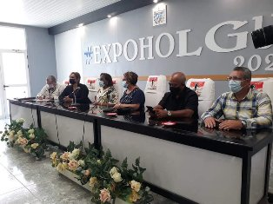
Ольгин, Куба, 15 апреля. Посол Анголы на Кубе Мария Кандида Перейра сегодня в восточном городе Ольгин отметила сотрудничество Карибской нации в подготовке специалистов и оказании медицинской помощи ее стране.
Во время встречи здесь с ангольскими студентами-медиками дипломат напомнила, что, когда африканская территория завоевала независимость, именно кубинцы протянули руку помощи в плане образования и здравоохранения.
Перейра поблагодарила народ и правительство острова за все, что Куба сделала и продолжает делать для них, подчеркивая медицинское сотрудничество в сложной ситуации пандемии КОВИД-19.
Вместе с командой из дипломатического корпуса высший представитель Анголы на острове обменялась с некоторыми из 51 студента последнего года медицинской подготовки в Университете медицинских наук Ольгина, которые должны закончить обучение в июле этого года.
Что касается празднования 14 апреля Дня молодежи Анголы, Перейра рассказала о роли новых поколений в построении полноценного гражданства и необходимости молодых предпринимателей, стойких и преданных будущему родины.
Таким образом, отметила скорейшее возвращение на родину участников встречи, чтобы внести свой вклад в развитие системы здравоохранения и укрепить трудовые ресурсы этого важного сектора общества.
Со своей стороны, Пабло Мария Фернандес, представитель ангольских студентов-медиков в провинции, подчеркнул важность этой встречи с послом, которую он расценил как проявление интереса и заботы правительства о будущих медицинских работниках его страны.
Дипломатическая программа в Ольгине продолжится в пятницу чествованием командира Эрнесто "Че" Гевары у одноименного памятника в городе, а затем он посетит место рождения в Биране лидера кубинской революции Фиделя Кастро. (Пренса Латина)

Панамские рабочие просят отменить транзитные визы для кубинцев
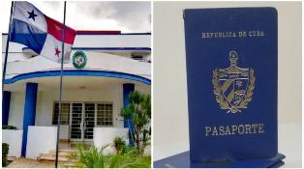
Панама, 18 апреля. Национальный центр трудящихся Панамы потребовал отменить дискриминационное обращение, которое Панама навязывает сегодня транзитным кубинским гражданам, затронутым визовыми ограничениями.
В письме, направленном главе МИД Эрике Муйнесу и подписанном генеральным секретарем организации Альфредо Граэллем, профсоюзная организация просит исполнительную власть исправить меру, установленную 8 марта, с несколькими последующими изменениями.
В письме профсоюз работников выражает обеспокоенность по поводу новых требований к визам для пассажиров с острова, которые делают остановку в Панаме, чтобы продолжить свое путешествие в третьи страны, считая, что это не соответствует внешней политике, основанной на взаимности и латиноамериканской интеграции между братскими народами.
В тексте указывается, что, помимо независимой и суверенной внешней политики неприсоединения, предполагается, что она является ответом на меры, обусловленные агрессивной стратегией блокады, которую сменявшие друг друга правительства Соединенных Штатов сохраняли против Кубы на протяжении шести десятилетий, став символом достоинства и сопротивления в регионе.
В послании главе дипломатии страны профсоюзная организация почтительно просит исправить эту норму как дискриминационную - практику, которой раньше не существовало, чтобы состояние суверенного и независимого государства, которое стоило такой большой борьбы, с достоинством утверждают различные поколения панамцев.
Панама объявила на 19 и 20 апреля проведение в этой столице региональной конференции по миграции, участие в которой подтвердил госсекретарь Северной Америки Энтони Блинкен.
С пребыванием главы североамериканской дипломатии не согласны такие популярные движения, как Национальный фронт защиты экономических и социальных прав (Frenadeso), которые в социальной сети Twitter опубликовали сообщения, считая Блинкена персоной нон грата, которую будет сопровождать Алехандро Майоркас, министр внутренней безопасности, родившийся на Кубе.
Двойные стандарты администрации Джо Байдена по центральному вопросу предстоящей встречи министров иностранных дел также ставятся под сомнение аналитиками, полагающими, что для некоторых стран, таких как Куба, закрывают возможности для упорядоченной и безопасной миграции, поощряя использование нелегальных маршрутов в Соединенные Штаты.
Директор Управления консульских дел и кубинских резидентов за рубежом Эрнесто Соберон в своем Twitter-аккаунте указал, что МИД повысил ответственность Вашингтона за суть проблемы и обращает внимание на давление на правительства в регионе.
Министр иностранных дел карибской страны Бруно Родригес также обвинил Соединенные Штаты в несоблюдении двусторонних соглашений о миграции, поощрении эмиграции с трудностями, вызванными блокадой, и давлении на третьи страны. (Пренса Латина)

Экономическая и торговая блокада США против Кубы

Пожертвования от групп солидарности США для Кубы
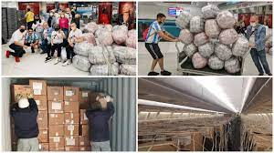
Гавана, 12 апреля. Груз из 3400 килограммов сухого молока, собранный группами кубинцев, проживающих в Соединенных Штатах, и другими организациями этой страны в знак солидарности с Кубой, был доставлен в эту столицу.
Пожертвование, которое прибыло накануне в международный аэропорт Хосе Марти, имеет приблизительную стоимость 15 813 долларов и будет направлено в онкологические больницы Гаваны и Ольгина на востоке острова, а также пожилым людям из дома Армии Спасения.
Это пожертвование было спонсировано FundaciónElPan, Cubanakoa, GlobalHealthPartner и Ассоциацией производителей молока штата Мичиган, среди прочих, для распределения Кубинским советом церквей (CIC).
Феликс Шарп, представитель проекта ELPan в Мичигане, отметил, что это результат усилий проживающих в Соединенных Штатах кубинцев, приверженных благополучию своего народа, и показывает, что Куба не одинока.
Он также высказался за снятие блокады США с Карибского острова и указал, что этот жест является большой надеждой на лучшее завтра на пути установления нормальных отношений между двумя странами.
Со своей стороны, Марк Фридман, координатор комитета «Руки прочь от Кубы» в городе Лос-Анджелес и представляющий кампанию «Спасти жизни», охарактеризовал достижение этого пожертвования как еще одну победу солидарности.
Он объявил о запуске новой кампании, состоящей в сборе 125 тысяч долларов на приобретение четырех наркозных аппаратов и других расходных материалов и инструментов, которые поступят в больницу CalixtoGarcía в этой столице.
Получив пожертвование, преподобный отец Джоэл Ортега, президент CIC и пастор пресвитерианской церкви, заверил, что подобные жесты показывают, что «лучший мир возможен, что любовь сильнее ненависти и что мир — это самое главное».
После этой кампании, сказал он, тысячи людей выразили свою солидарность с народом Кубы, который более шести десятилетий сталкивался с жестокой блокадой, «которая должна быть прекращена», и напомнил, что в течение многих лет церкви Кубы и Соединенных Штатов работали против этой несправедливой политики.
Между тем, Алексис Мартинес, официальный представитель Министерства внешней торговли и иностранных инвестиций, выразил благодарность народа и правительства острова неправительственным организациям, религиозным общинам, компаниям и людям, которые сделали это пожертвование возможным.
При поддержке групп солидарности и своими собственными усилиями Куба продвинется в экономическом развитии даже в условиях сохраняющейся блокады. (Пренса Латина)

Куба требует, чтобы США прекратили атаки на вопросы прав человека
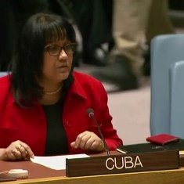
Гавана, 14 апреля. Заместитель министра иностранных дел Кубы Анаянси Родригес потребовала, чтобы Соединенные Штаты прекратили нападки на ситуацию с правами человека в других странах и рассмотрели, как они нарушаются на их собственной территории.
Через свой официальный аккаунт в Твиттере заместитель министра иностранных дел попросила Вашингтон "немедленно прекратить обвинения и ложь" в отношении недавнего доклада Госдепартамента США.
Соединенные Штаты "являются главным нарушителем прав человека своего народа и других наций. Они систематически, массово и грубо их нарушают", — написала представитель правительства.
В этой связи подчеркнула, что войны, развязанные Белым домом за рубежом, подрывные действия, которые он продвигает и финансирует в разных широтах, периодическое применение санкций и односторонних принудительных мер "становятся грубыми нарушениями прав человека этих народов".
В обнародованном накануне отчете министерства США просматривается предполагаемая озабоченность происходящим в других странах и даже есть раздел, посвященный Кубе, но в нем не упоминаются внутренние проблемы в Соединенных Штатах.
Однако организация Хьюман Райтс Вотч зафиксировала в начале этого года регресс в отношении самых элементарных гарантий граждан на североамериканской территории, к которым относятся расовые проблемы, отношение к иммиграции, а также отмена норм, защищающих окружающую среду и здоровье населения.
Кроме того, Соединенные Штаты являются единственной развитой экономикой на планете, где не предусмотрены отпуска по болезни или отпуска, гарантированные законом, и, по данным Международной конфедерации профсоюзов, это "худшая развитая страна с точки зрения прав трудящихся".
Власти крупнейшего из Антильских островов осудили использование Вашингтоном вопроса о правах человека в качестве утилитарного инструмента против стран, не подчиняющихся их интересам, при этом наградив правительства ужасным послужным списком в этом вопросе. (Пренса Латина)

США - мнимый арбитр прав человека в мире
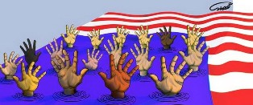
Вашингтон, 14 апреля. Соединенные Штаты опубликовали во вторник свой последний ежегодный доклад о правах человека в мире, документ, в котором они игнорируют свои внутренние проблемы и выражают обеспокоенность по поводу того, что происходит в других странах, таких как Куба.
Национальная городская лига (NUL) накануне опубликовала отчет о положении чернокожего населения США в 2022 году, и их выводы стали отражением неравенства и системного расизма в североамериканской стране.
В NUL уточняется, что, не считая вопросов, связанных с насилием со стороны полиции, население африканского происхождения находится в невыгодном положении в таких аспектах, как экономический доход, который ниже на 37 процентов по сравнению с белыми, и у них меньше шансов получить хорошую работу.
С другой стороны, принятые в ряде штатов ограничения на возможность проведения абортов и законодательство примерно двадцати территорий, препятствующее доступу меньшинств к избирательным участкам, угрожают репродуктивным и политическим правам части населения США.
Кроме того, Соединенные Штаты являются единственной развитой экономикой на планете, где не предусмотрены отпуска по болезни или отпуска, гарантированные законом, и, по данным Международной конфедерации профсоюзов, это "худшая развитая страна с точки зрения прав трудящихся".
Организация HumanRightsWatch, крайне критически настроенная по отношению к левым правительствам, зафиксировала в начале этого года нарушения с точки зрения самых основных прав граждан на территории Северной Америки, которые включают расовые проблемы, отношение к иммиграции, а также ликвидацию законов, которые защищают окружающую среду и здоровье населения.
С примерами, подобными упомянутым выше, — хотя есть много других, даже связанных с внешней политикой Вашингтона, — стоит задаться вопросом, могут ли Соединенные Штаты быть арбитром прав человека в мире?
Текст, подготовленный Госдепартаментом, классифицирует другие страны в соответствии с его собственными принципами как "хорошие или плохие".
Обширный отчет, соответствующий 2021 финансовому году, является вторым, опубликованным администрацией Джо Байдена, и, как и в прошлом году, они не одобряют позицию Кубы, но не учитывают, что на протяжении более 60 лет США ввели экономическую блокаду острова в коммерческих и финансовых вопросах.
Кубинское правительство вновь заявило, что односторонние меры представляют собой величайшее нарушение прав человека в Карибской стране, являясь главным препятствием для ее экономического развития.
Министр иностранных дел острова Бруно Родригес заверил, что Соединенные Штаты лгут, чтобы оправдать преступные меры блокады, нарушающие права человека кубинского народа.
"Кубинский проект социальной справедливости и международной солидарности является эталоном в защите и продвижении прав человека", — написал Родригес в Twitter.
В разделе, посвященном Кубе, в докладе США говорится о беспорядках 11 июля 2021 года, когда, по данным кубинских властей, сотни людей вышли на улицы острова, подстрекаемые из-за рубежа.
По данным Гаваны, эти протесты, произошедшие в разгар напряженной ситуации, вызванной КОВИД-19 и экономической блокадой, включали акты насилия и были частью кампании, продвигаемой Вашингтоном по содействию смене режима на острове.
Правительство США в своем тексте указывает на якобы имевшие место нарушения прав обвиняемых за их участие в беспорядках, судебный процесс, соблюдающий гарантии задержанных и законы страны, как утверждают их родственники и органы судебной системы.
Северная администрация охарактеризовала Кубу как "авторитарное государство" из-за существования единой политической силы (Коммунистической партии) и ее избирательной системы, оба вопроса закреплены в Конституции Республики, одобренной большинством кубинцев в 2019 году.
Заместитель директора МИД США Йохана Таблада заявила, что дезинформационная кампания, которую ведет и финансирует Вашингтон, не отвечает реальной ситуации с правами человека на острове.
Дипломат назвала дискредитацией правительства США проведение обманной политики, которая тратит миллионы долларов на широкомасштабную кампанию по дезинформации против Кубы, ее населения, системы здравоохранения, лишая страну законных источников дохода. (Пренса Латина)

Двусторонние отношения

Посол Кубы посетил российский Центр стратегических исследований
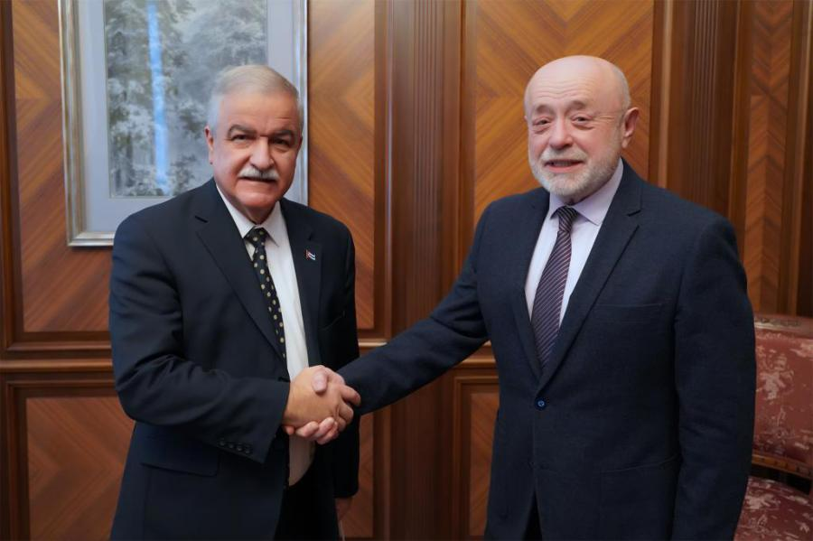
Москва, 11 апреля - Посол Республики Куба в Российской Федерации Хулио Гармендия Пенья был принят директором Центра стратегических исследований при Президенте Российской Федерации (РИСИ) Михаилом Ефимовичем Фрадковым.
В ходе обмена была отмечена готовность продолжать развивать связи сотрудничества между РИСИ и представительством Кубы в Москве для обсуждения и дискуссий по вопросам, представляющим взаимный интерес.
Фрадков и Гармендия напомнили о совместных кубинско-российских проектах за последние 40 лет, уделив особое внимание политическим и экономико-коммерческим аспектам, фундаментальным основам, указывающим на стратегический характер связей, которые прошли через различные этапы, оставаясь прочными и адаптируясь к историческим моментам, через которые им пришлось пройти. В конце встречи оба собеседника согласились с необходимостью поддерживать регулярные контакты на экспертном уровне по вопросам, представляющим региональный и международный интерес.
С российской стороны приняли участие Игорь Воровков, заместитель директора Центра, и Андрей Шишков, эксперт по вопросам Латинской Америки. С кубинской стороны посла сопровождали советник-посланник Хосе Гарсия Вальдес и второй секретарь Виктор Родригес Этчеверри.

